Руководство пользователя

Назначение программы 1
Условия выполнения программы 1
Выполнение программы 1
1. Просмотр информации об удобствах в отеле 1
2. Просмотр инструкции использования капсульного отеля 2
3. Просмотр информации о расположении отелей 2
4. Просмотр информации о стоимости услуг 2
5. Просмотр отзывов о капсульных отелях 2
6. Просмотр ответов на частые вопросы 2
7. Регистрация 3
8. Авторизация 3
8.1. Вход по логину и паролю 3
8.2. Сброс пароля 3
9. Изменение персональных данных 4
10. Бронирование 4
10.1. Бронирование без регистрации 4
10.2. Бронирование с регистрацией 4
11. Управление бронированием 4
11.1. Просмотр запланированных бронирований 4
11.2. Отмена бронирования 4
11.3. Изменение бронирования 4
Сообщения оператору 4
1. Ошибки при регистрации 4
2. Ошибки при входе 5
3. Ошибки при бронировании 5

Назначение программы
Веб-сайт «Капсула» обеспечивает взаимодействие клиентов сервиса по бронирования капсульных отелей и системы бронирования.
Веб-сайт позволяет пользователю:
- проходить регистрацию и авторизацию в системе;
- просматривать каталог доступных капсульных отелей;
- использовать интерактивную карту для поиска отелей и просмотра их адресов и ближайших станций метро;
- оформлять бронирование выбранного отеля как авторизованным, так и неавторизованным пользователям;
- получать уведомления о подтверждении бронирования на указанный адрес электронной почты;
- просматривать историю своих бронирований;
- изменять контактные данные в личном кабинете;
- отменять запланированные бронирования при необходимости.

Условия выполнения программы
Технические требования:
- наличие стабильного подключения к сети Интернет;
- использование современного веб-браузера

Пользовательские условия:
- для бронирования и просмотра истории требуется регистрация и авторизация пользователя;
- для неавторизованных пользователей доступен ограниченный функционал.

Выполнение программы

Просмотр информации об удобствах в отеле
  - На главной странице сайта в в верхнем меню нажмите кнопку «Что внутри».
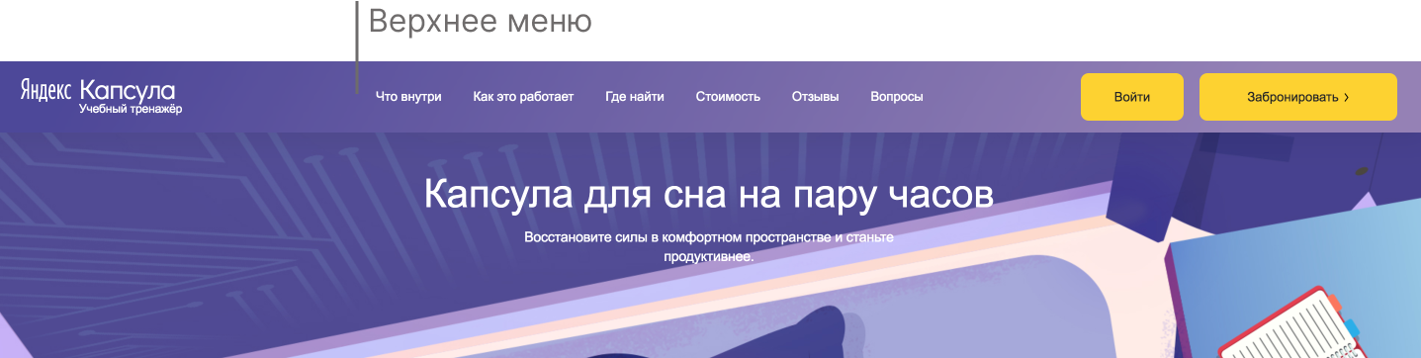
  - Чтобы увидеть изображение удобства, наведите курсор на его название.
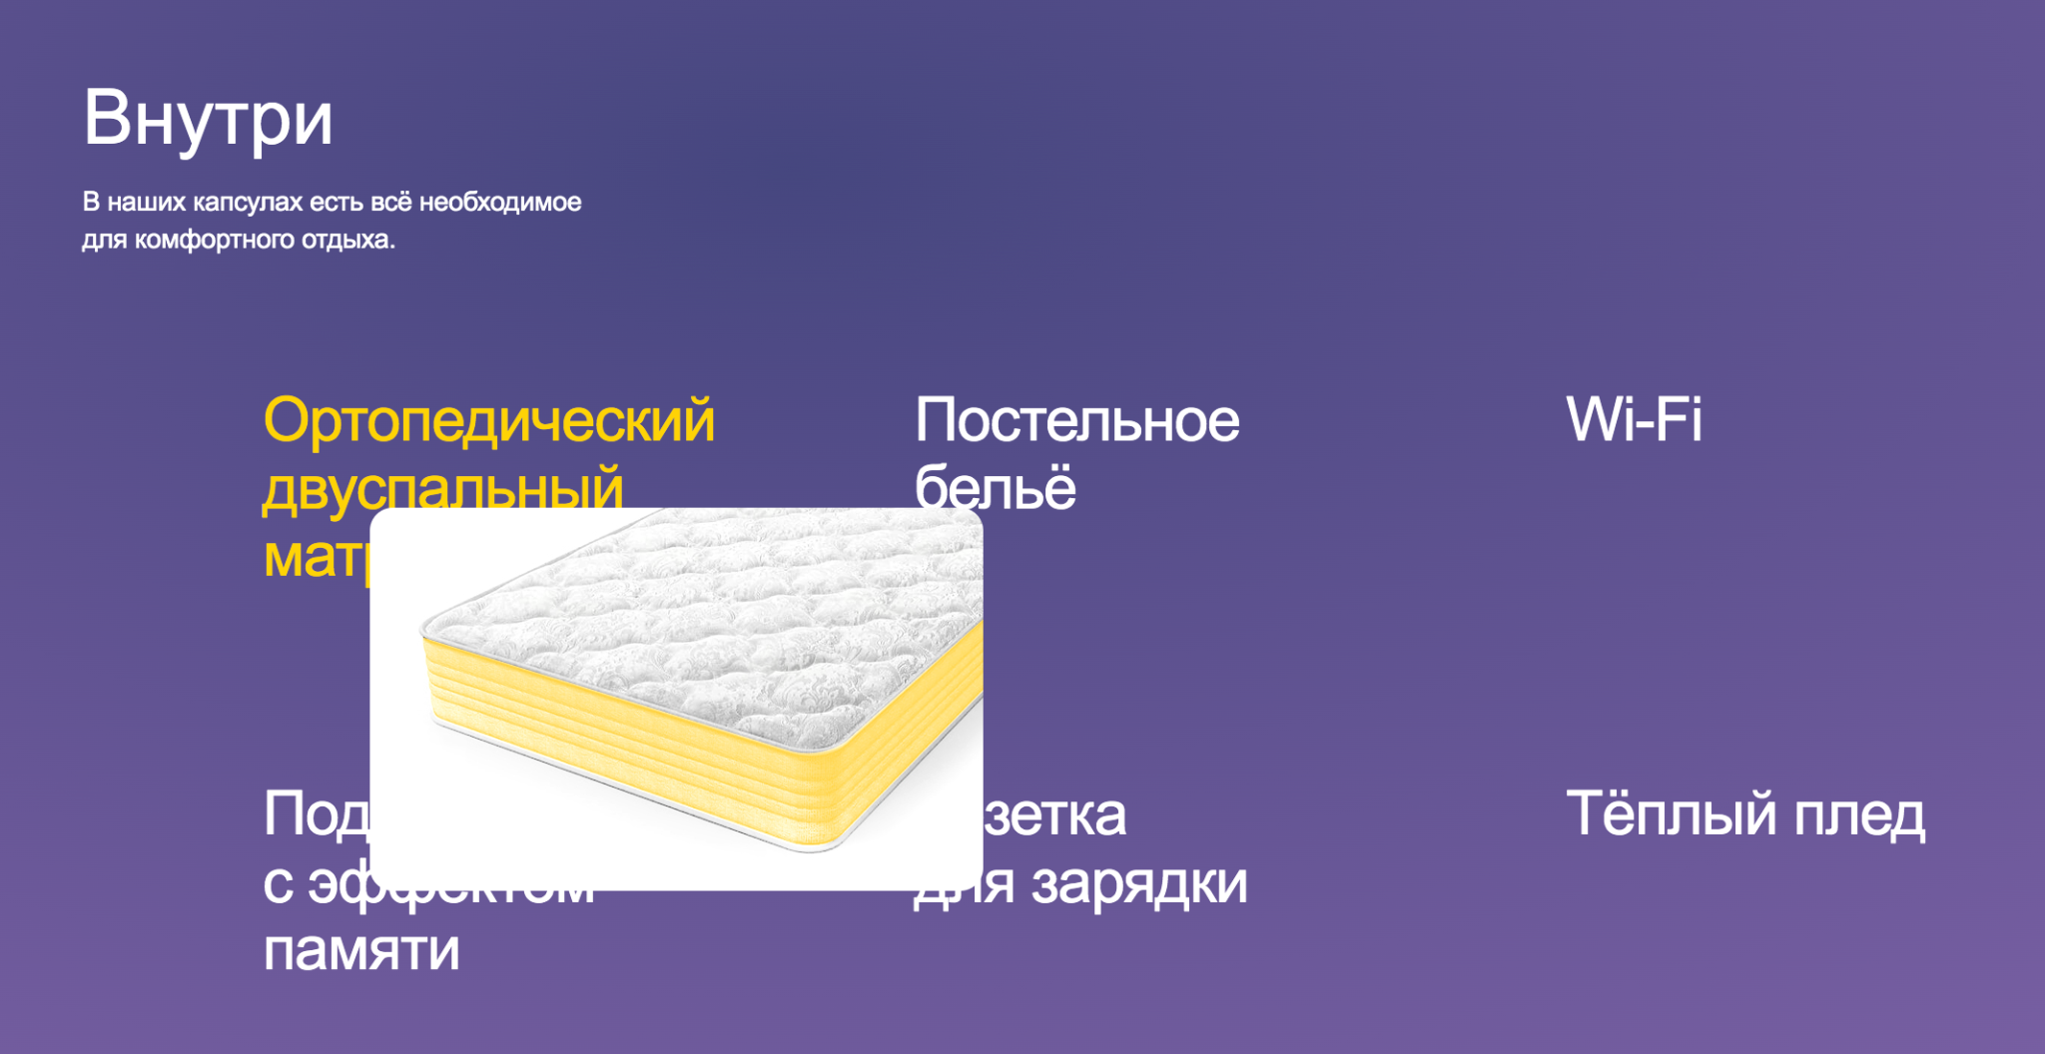

Просмотр инструкции использования капсульного отеля
2.1 На главной странице сайта в верхнем меню нажмите кнопку “Как это работает”.
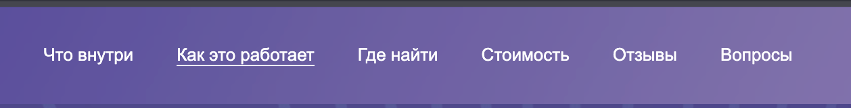

Просмотр информации о расположении отелей
3.1 На главной странице сайта в верхнем меню нажмите кнопку “Где найти”.
3.2 Чтобы просмотреть информацию о расположении отеля, кликните на любой символ отеля на карте.
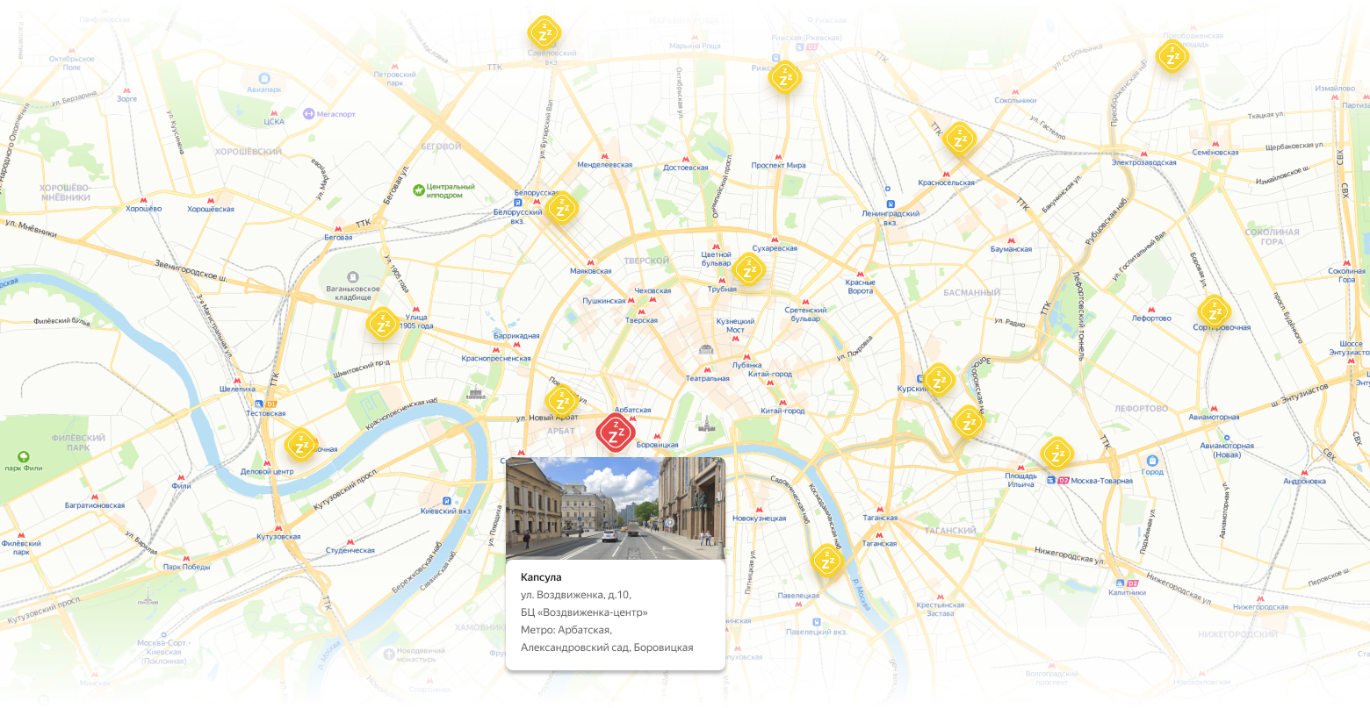

Просмотр информации о стоимости услуг
4.1 На главной странице сайта в верхнем меню нажмите кнопку “Стоимость”.
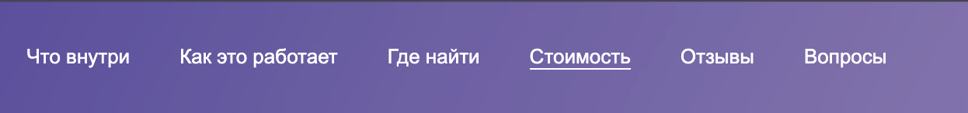

Просмотр отзывов о капсульных отелях
5.1 На главной странице сайта в верхнем меню нажмите кнопку “Отзывы”.


5.2 После у вас появится карусель с отзывами “Что о нас говорят”
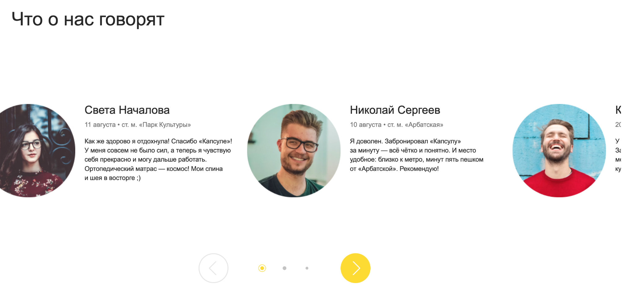

Просмотр ответов на частые вопросы
6.1 На главной странице сайта в верхнем меню нажмите кнопку “Вопросы”.
6.2 После у вас появляется список важных вопросов, они все кликабельны.
6.3 Нажмите на интересующий вас вопрос, после нажатия на него появится окно с ответом.
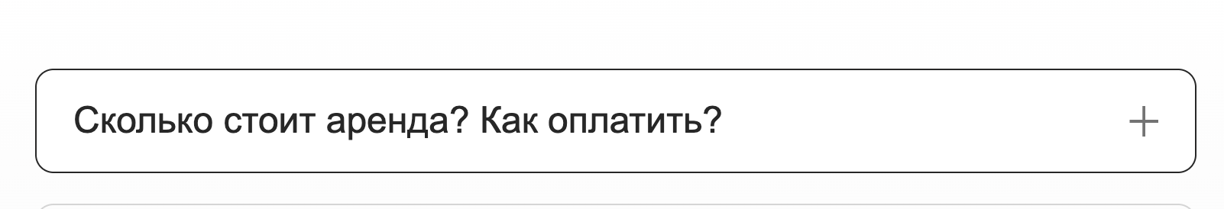
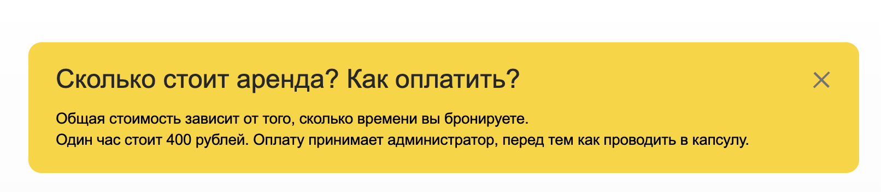

Регистрация
7.1 На главной странице сайта в верхнем меню нажмите кнопку “Войти”.

7.2 Выбери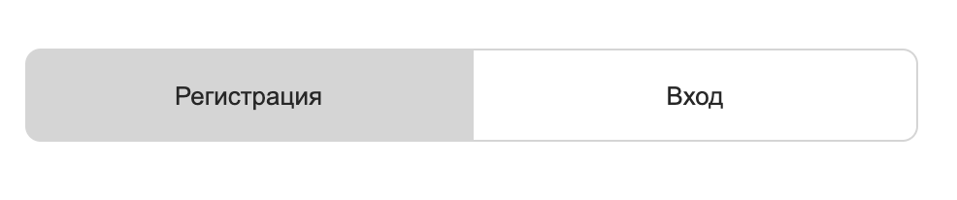те регистрацию.

7.3 Укажите значение в поле “Имя и фамилия”.
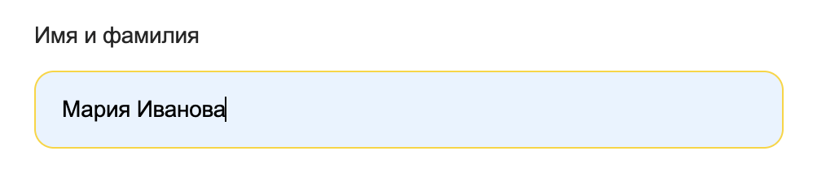
7.4 Укажите значение в поле “Телефон”.
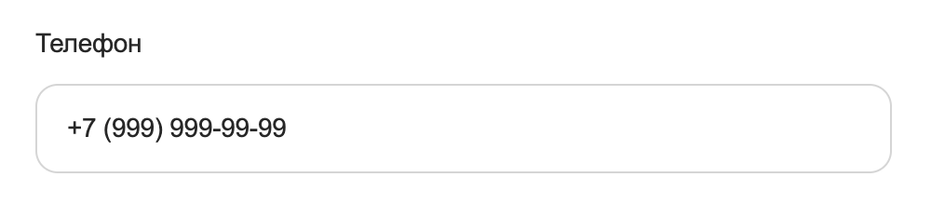
7.5 Укажите значение в поле “Email”.
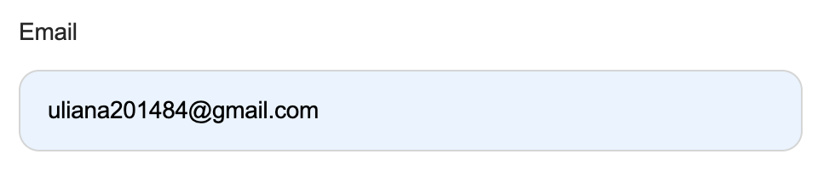
7.6 Укажите значение в поле “Пароль”.
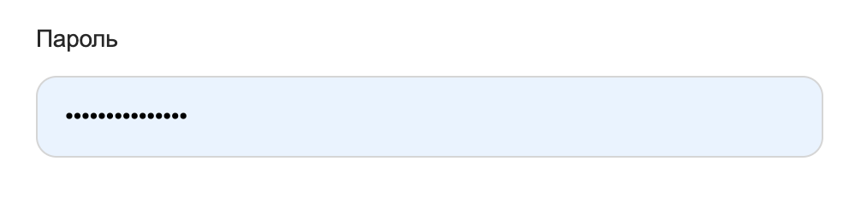
7.7 Укажите значение в поле “Пароль повторно”.
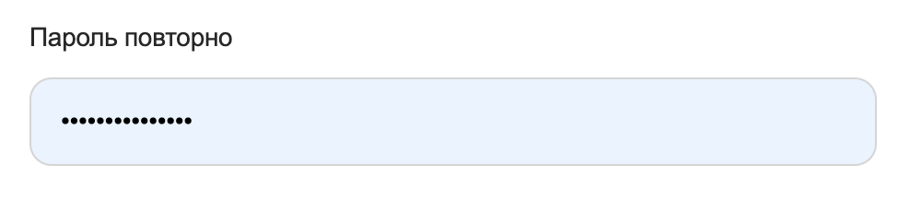
7.8 Сделайте активным чекбокс с согласием с политиками конфиденциальности.

7.9 Нажмите кнопку “Зарегистрироваться”.
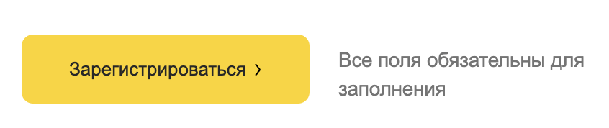
7.10 После регистрации проверьте входящие сообщения на почте, туда должно прийти письмо об успешной регистрации.

Авторизация

Вход по логину и паролю
8.1.1 На главной странице сайта в верхнем меню нажмите кнопку “Войти”.
8.1.2 Введите значение в поле “Email”.
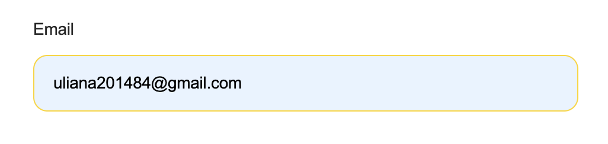
8.1.3 Введите значение в поле “Пароль”.
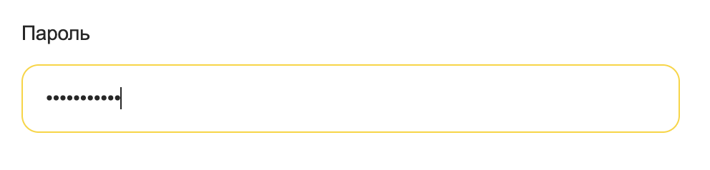
8.1.3 Нажмите на кнопку “Войти”.


Сброс пароля
    - Перейдите на страницу авторизации. Нажмите на кнопку «Войти» на главной странице сайта.
    - Перейдите на вкладку «Вход».
    - Нажмите на кнопку «Не помню пароль».
    - Введите Email, который вы использовали при регистрации.
    - Нажмите на кнопку «Получить ссылку».
    - На почту будет отправлено уведомление о сбросе пароля.
    - Перейдите по ссылке в письме.
    - Укажите новый пароль для своей учётной записи.
    - Повторите ввод пароля.
    - Нажмите кнопку «Сменить пароль».
    - Пройдите повторную авторизацию с новым паролем.
Если письмо с ссылкой на смену пароля не было получено, то вы можете повторно запросить отправку письма, нажав на кнопку «Отправить повторно» на экране подтверждения отправки.
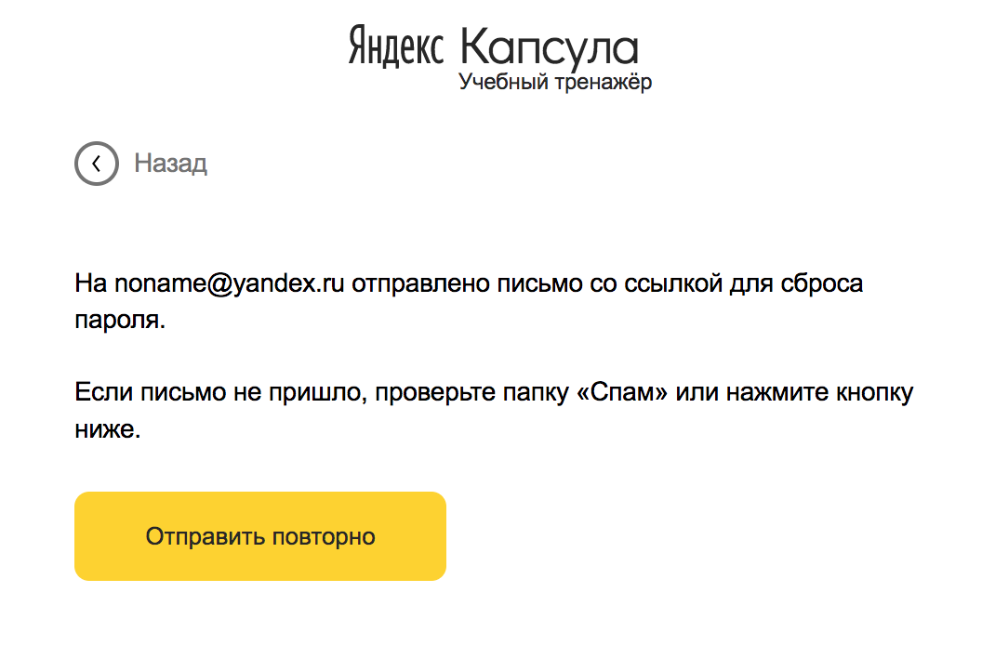

Изменение персональных данных
9.1 Нажмите на кнопку личного кабинета пользователя.
9.2 Нажмите на кнопку “Редактировать”.
9.3 Укажите значение в поле “Телефон”.
9.4 Укажите значение в поле “Email”.
9.5 Нажмите на кнопку “Сохранить”.
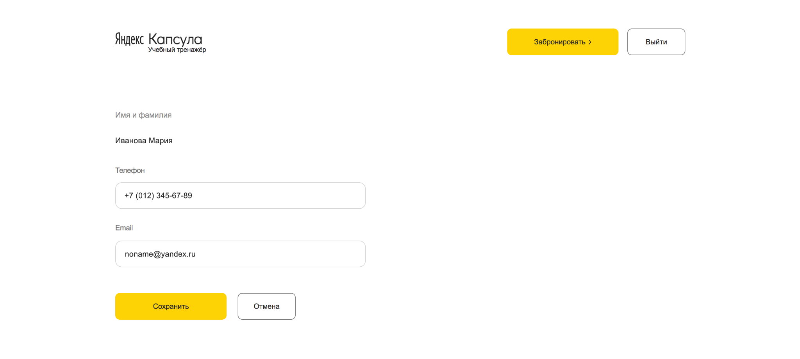

Бронирование
Бронирование капсульного отеля можно выполнить по клику «Забронировать» в любой части сайта: на главной странице, в личном кабинете, в разделе «Как это работает» и «Стоимость».

Бронирование без регистрации
10.1.1 Нажмите на кнопку “Забронировать”.
10.1.2 Укажите дату бронирования в поле “Дата”.
10.1.3 Укажите время бронирования в поле «Начало аренды»
10.1.4 Нажмите на кнопки увеличения/уменьшения в поле «Количество часов»
10.1.5 Сверьте количество часов и итоговую сумму в поле «Итого» (1 час = 400 руб.)
10.1.6 Выберите адрес в поле “Адрес”.
10.1.7 Укажите значение в поле “Имя и фамилия”.
10.1.8 Укажите значение в поле “Телефон”.
10.1.9 Укажите значение в поле “Email”.
10.1.10 Сделайте активным чекбокс с согласием с политиками конфиденциальности.
10.1.11 Сделайте активным чекбокс с согласием на создание личного кабинета.
10.1.12 Проверьте входящие сообщения на почте, на указанную почту придёт уведомление об успешном бронировании, а также логин и пароль для входа в созданный личный кабинет.
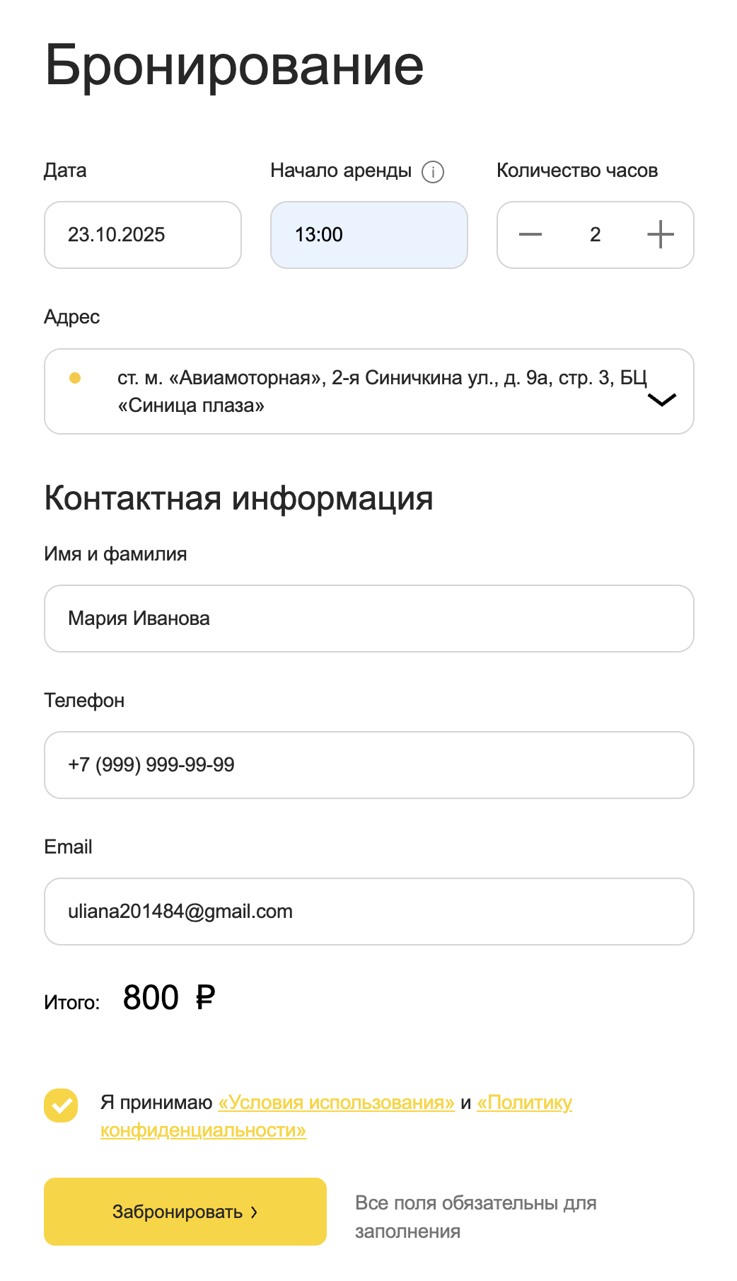

Бронирование с регистрацией
10.2.1 Нажмите на кнопку “Войти”.
10.2.2 Укажите значение в поле “Email”.
10.2.3 Укажите значение в поле “Пароль”.
10.2.4 Нажмите на кнопку “Забронировать”.
10.2.5 Укажите время бронирования в поле «Начало аренды».
10.2.6 Нажмите на кнопки увеличения/уменьшения в поле «Количество часов».
10.2.7 Сверьте количество часов и итоговую сумму в поле «Итого» (1 час = 400 руб.)
10.2.8 Выберите адрес в поле “Адрес”.
10.2.9 Проверьте, что поля с контактной информацией автоматически заполнены.

10.2.10 Сделайте активным чекбокс с согласием с политиками конфиденциальности.
10.2.11 Нажмите на кнопку “Забронировать”
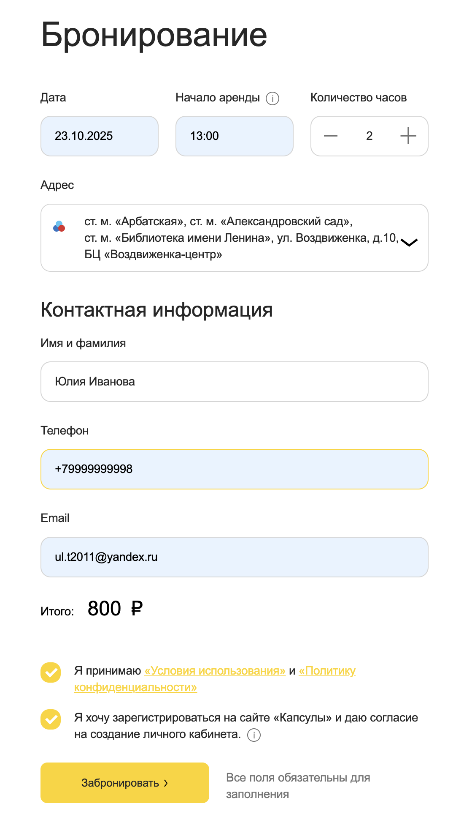

Управление бронированием

Просмотр запланированных бронирований
    - Авторизуйтесь на сайте.
    - Перейдите в Личный кабинет.
    - Прокрутите страницу личного кабинета до раздела «История бронирований». В списке указаны все запланированные бронирования в хронологическом порядке.

Отмена бронирования
11.2.1 Нажмите на кнопку личного кабинета пользователя.
11.2.2 Перейдите к части страницы “История бронирований”.
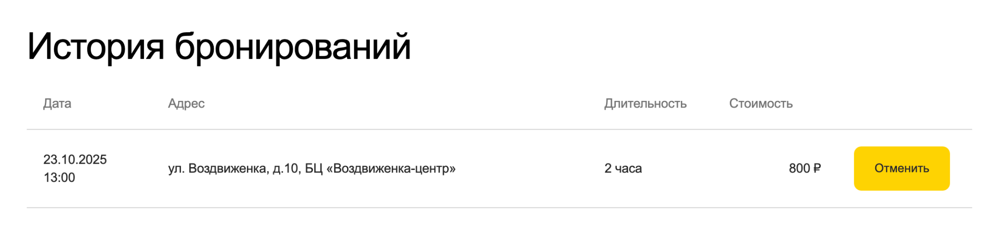
11.2.3 Нажмите на кнопку “Отменить”.
11.2.4 Подтвердите отмену бронирования, нажмите на кнопку “Отменить бронирование”.
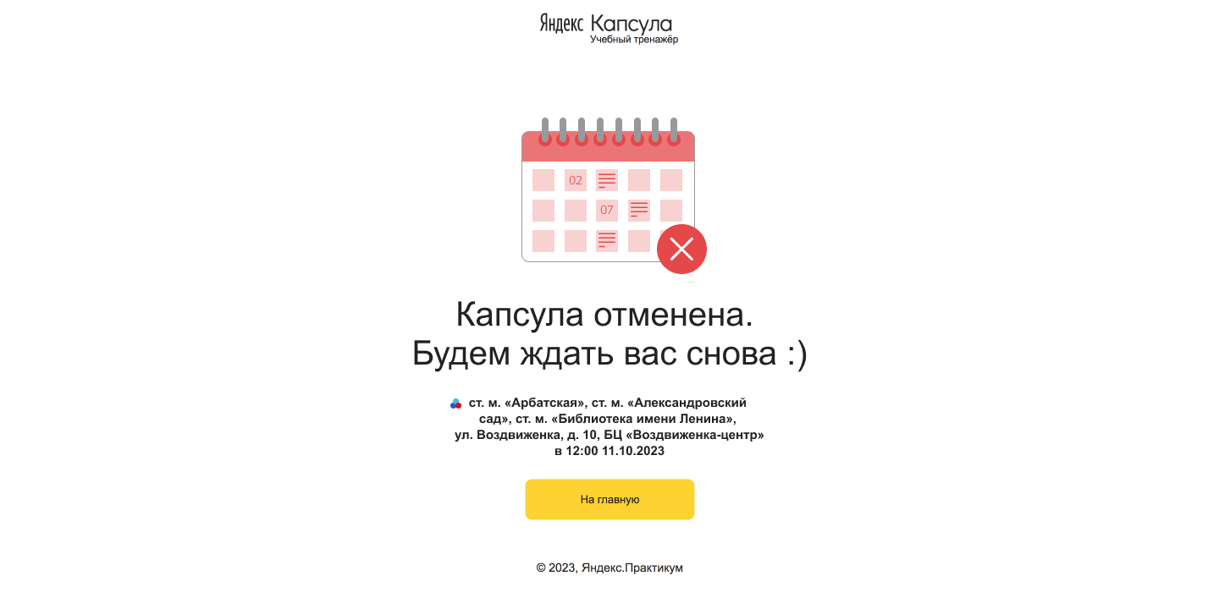

Изменение бронирования
На данный момент такая возможность на сайте не предусмотрена. Для изменения бронирования вам необходимо отменить запланированное бронирование и сделать новое.

Сообщения оператору

Ошибки при регистрации
  - Красным цветом подсвечено поле «Имя и фамилия». Выведена ошибка «Укажите имя и фамилию».
Почему?
Поле не заполнено или указаны невалидные данные.
Что делать?
Убедитесь, что поле заполнено. Убедитесь, что имя и фамилия состоит только из букв. Цифры и символы недопустимы.

1.2 Красным цветом подсвечено поле «Телефон». Выведена ошибка “Укажите телефон”.
Почему?
Поле не заполнено или указаны невалидные данные.
Что делать?
Убедитесь, что поле заполнено. Убедитесь, что телефон прописан в нужном формате.

1.3 Красным цветом подсвечено поле «Email». Выведена ошибка “Введите email”.
Почему?
Поле не заполнено или указаны невалидные данные.
Что делать?
Убедитесь, что поле заполнено.

1.4 Красным цветом подсвечено поле «Пароль». Выведена ошибка “Введите пароль”.
Почему?
Поле не заполнено или указаны невалидные данные.
Что делать?
Убедитесь, что поле заполнено.

1.5 Красным цветом подсвечено поле «Телефон». Выведена ошибка “Телефон введен неверно”.
Почему?
Указаны невалидные данные.
Что делать?
Введите корректные данные.

1.6 Красным цветом подсвечено поле «Пароль повторно». Выведена ошибка “Пароли не совпадают”.
Почему?
Указаны разные пароли.
Что делать?
Введите одинаковые значения в полях “Пароль” и “Пароль повторно”.

Ошибки при входе
2.1 Красным цветом написано «Пользователь не найден».
Почему?
Поле не заполнено или указаны невалидные данные.
Что делать?
Убедитесь, что поле заполнено. Убедитесь, что введены корректный email и пароль.

Ошибки при бронировании
3.1 Красным цветом подсвечено поле «Дата». Выведена ошибка “Укажите дату”.
Почему?
Поле не заполнено или указаны некорректные данные.
Что делать?
Убедитесь, что поле заполнено. Убедитесь, что дата прописана в нужном формате.
3.2 Красным цветом подсвечено поле «Время». Выведена ошибка “Укажите время”.
Почему?
Поле не заполнено или указаны некорректные данные.
Что делать?
Убедитесь, что поле заполнено. Убедитесь, что время прописано в нужном формате.

3.3 Красным цветом подсвечено поле «Имя и фамилия». Выведена ошибка “Укажите имя и фамилию”.
Почему?
Поле не заполнено или указаны невалидные данные.
Что делать?
Убедитесь, что поле заполнено. Убедитесь, что имя и фамилия состоит только из букв. Цифры и символы недопустимы.

3.4 Красным цветом подсвечено поле «Телефон». Выведена ошибка “Телефон введен некорректно”.
Почему?
Поле не заполнено или указаны невалидные данные.
Что делать?
Убедитесь, что поле заполнено. Убедитесь, что телефон прописан в нужном формате.

3.5 Красным цветом подсвечено поле «Email». Выведена ошибка “Введите email”.
Почему?
Поле не заполнено или указаны невалидные данные.
Что делать?
Убедитесь, что поле заполнено.

3.6 Красным цветом написано «Пользователь уже существует».
Почему?
Пользователь с такими данными уже существует.
Что делать?
Введите другие данные.

3.7 Кнопка “Зарегистрироваться” недоступна.
Почему?
Поле не заполнено или указаны невалидные данные или не сделан активным чекбокс с согласием с политиками конфиденциальности
Что делать?
Проверить все поля и чекбокс.

